1. Можно ли на промежуточных этапах установить невидимость многоугольника?

Не можно, что многоугольник не видимо и завершается.

2. Какой недостаток имеет алгоритм, когда он возникает?

Недостаток: появление ложных ребер. Ложные ребра - это ребра, которые являются дополнительными, они не являются границами результирующих многоугольников. Ложные ребра появляются в том случае, когда в результате отсечения получается несколько не связанных друг с другом многоугольников.

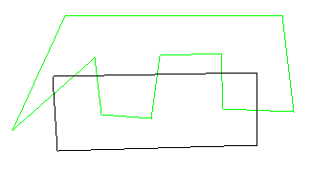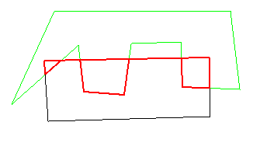



3. Для данных, приведенных на рис. в файле, покажите результат и объясните его.

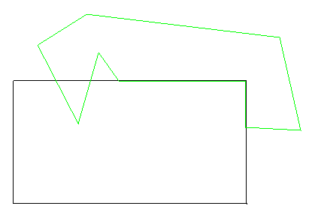

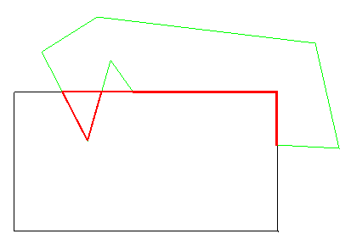



Здесь расположены вершины многоугольника на ребре отсекателя.

I3, I4 являются точки касания

I2I3 является ложное ребро - это ребер, которого быть не должно.

I3I4I5 вырождается на 2 отрезок потому что вершины многоугольника расположены на ребре отсекателя.

4. Пересечение каких геом. объектов вы ищете?

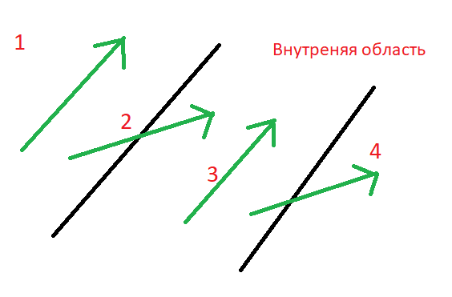

Найти пересечения:

(1): Обе вершины невидимы, в результате ничего не заносим

(2): Начальная вершина невидима, конечная видима. Найти точку пересечения и занести в результат точку пересечения и конечную точку

(3): Обе вершины видимы. Занести обе вершины в результат.

(4): Начальная вершина видима, конечная не видима. Начальная будет занесена в результат. Найти точку пересечения и занести ее в результат.

5. Как решается задача, если многоугольники не пересекаются?

Мы проводим тест лучом:

Испускать луч из каждого многоугольника и подсчитать количество пересечений с ребрами другого многоугольника.

Испускать луч из отсекателя и подсчитать количество пересечений с ребрами отсекаемого многоугольника. (N1)

Испускать луч из отсекаемого многоугольника и подсчитать количество пересечений с ребрами отсекателя. (N2)

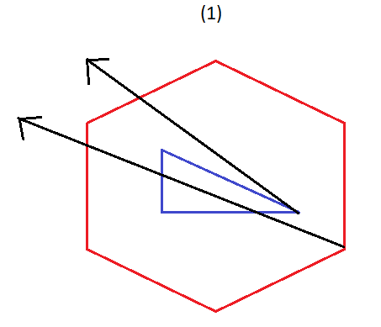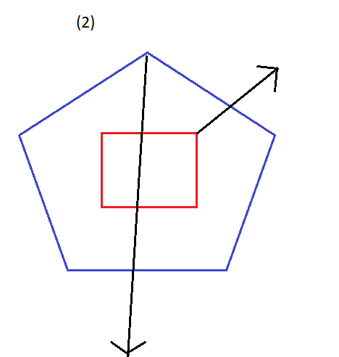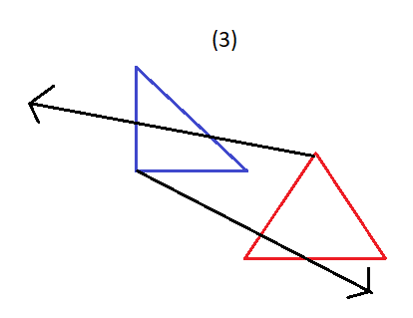

(1): N1 нечетное N2 четное => границы отсекателя попавшего внутрь отсекаемого

(2): N1 четное N2 нечетное => границы отсекателя содержит отсекаемого

(3): N1 N2 четные => отсекателя и отсекаемого вне друг друга

6. Как определяли видимость точек?

Видимость точки определяется с помощю скалярное произведение вектора внутренней нормали на вектор, соединяющий точку ребра отсекателя с исследуемой. Если положительным получим, то точку видимо, Если отрицательным, то точку невидио